Inflacja 2022 - nasze prognozy i przewidywania
Inflacja 2022 jest popularnym hasłem pojawiającym się w internecie, ale i na ustach polaków. W ostatnich miesiącach mogliśmy zaobserwować rosnące ceny usług i dóbr. Wzrosty widoczne są nie tylko na wskaźnikach ekonomicznych, ale nawet na sklepowych półkach. Zostały podjęte próby powstrzymania wzrostu inflacji poprzez podnoszenie stóp procentowych przez NBP. Wywołało to jednak wzrost oprocentowania kredytów hipotecznych i znaczące obciążenie finansów gospodarstw.

Inflacja 2022 jest popularnym hasłem pojawiającym się w internecie, ale i na ustach polaków. W ostatnich miesiącach mogliśmy zaobserwować rosnące ceny usług i dóbr. Wzrosty widoczne są nie tylko na wskaźnikach ekonomicznych, ale nawet na sklepowych półkach. Zostały podjęte próby powstrzymania wzrostu inflacji poprzez podnoszenie stóp procentowych przez NBP. Wywołało to jednak wzrost oprocentowania kredytów hipotecznych i znaczące obciążenie finansów gospodarstw.

Czym w ogóle jest inflacja?
Aby w pełni zrozumieć nasze prognozy i przewidywania tego jak będzie wyglądała inflacja 2022, należy najpierw zrozumieć, czym jest inflacja. Odwołując się do zasad ekonomicznych, inflacja jest procesem wzrostu przeciętnego poziomu cen w danej gospodarce. Największym skutkiem inflacji jest spadek siły nabywczej pieniądza, co najprościej mówiąc, oznacza, że za tą samą kwotę jesteśmy w stanie nabyć mniej dóbr.

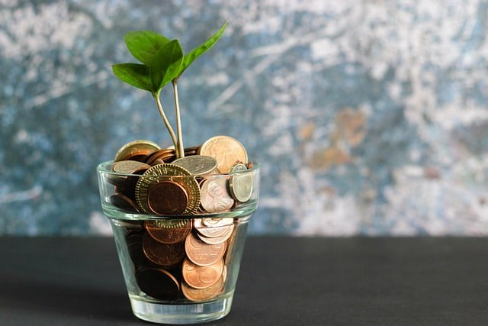
Inflacja 2022 - nasze prognozy
Zgodnie z najnowszymi danymi podanymi przez GUS w grudniu 2021 r. poziom inflacji jest rekordowy i wynosi 8,6%. Jest to najwyższy poziom inflacji od 20 lat. Zgodnie z prognozami Prezesa NBP średnioroczna inflacja 2022 powinna wynieść w zaokrągleniu 7,6% z pikiem w czerwcu 8,3%, natomiast w grudniu ma dojść do spadku i będzie wynosić 6,2%. Jednakże analitycy i ekonomiści uważają, że inflacja nie spadnie i może nawet wynieść 10%, co stanie się wiosną.

